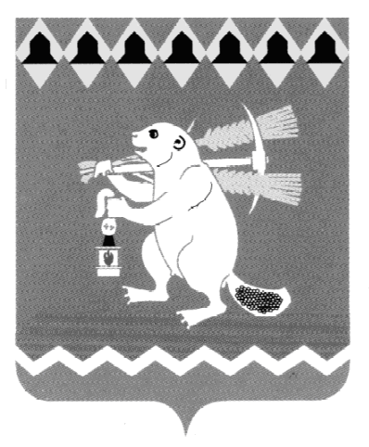
Администрация Артемовского городского округа
ПОСТАНОВЛЕНИЕ

от ___________ № __________

О внесении изменений в Порядок предоставления субсидий из бюджета Артемовского городского округа на поддержку общественных объединений добровольных народных дружин по охране общественного порядка, осуществляющих деятельность на территории
Артемовского городского округа

В целях реализации решения Думы Артемовского городского округа от 30.11.2017 № 280 «Об утверждении бюджета Артемовского городского округа на 2018 год и плановый период 2019 и 2020 годов», руководствуясь статьями 30, 31 Устава Артемовского городского округа, постановлением Администрации Артемовского городского округа от 16.01.2018 № 33 «О мерах по реализации в 2018 году решения Думы Артемовского городского округа от 30.11.2017 № 280 «Об утверждении бюджета Артемовского городского округа на 2018 год и плановый период 2019 и 2020 годов»,
ПОСТАНОВЛЯЮ:
1. Внести в Порядок предоставления субсидий из бюджета Артемовского округа на поддержку общественных объединений добровольных народных дружин по охране общественного порядка, осуществляющих деятельность на территории Артемовского городского округа, утвержденный постановлением Администрации Артемовского городского округа от 19.07.2017 № 830-ПА (далее – Порядок), следующие изменения:
1.1. пункт 5 Порядка изложить в следующей редакции:
«5. Субсидия предоставляется на финансовое обеспечение затрат, связанных с деятельностью добровольной народной дружины с последующим подтверждением использования субсидии в соответствии с условиями и целями ее предоставления.
Субсидия предоставляется на следующие цели:
- на материально-техническое обеспечение деятельности добровольной народной дружины;
- на материальное стимулирование членов добровольной народной дружины;
- на организацию деятельности добровольной народной дружины (ведение банковского счета, бухгалтерское обслуживание, аренда помещения и др.), но не более 10% от суммы выделенной субсидии.».
2. Опубликовать настоящее постановление в газете «Артемовский рабочий» и разместить на официальном сайте Артемовского городского округа в информационно – телекоммуникационной сети «Интернет».
3. Контроль за исполнением постановления оставляю за собой.

Глава Артемовского городского округа А.В. Самочернов

Согласование
проекта постановления
Администрации Артемовского городского
округа

«О внесении изменений в Порядок предоставления субсидий из бюджета Артемовского городского округа на поддержку общественных объединений добровольных народных дружин по охране общественного порядка, осуществляющих деятельность на территории Артемовского городского округа»

Должность | Фамилия и  инициалы | Сроки и результаты согласования
 |  | Дата поступления на согласование | Дата согласования | Замечания и подпись
Зам. главы Администрации Артемовского городского округа по соц. вопросам Администрации АГО | Темченков С.Б.
Зав. отдела организации и обеспечения деятельности | Суворова М.Л.
Зав. отделом по учету и отчетности | Макарова М.А.
Зав. юридическим отделом | Пономарева Е.В.

Распоряжение направить: отдел по учету и отчетности и командиру добровольной народной дружины согласно реестру рассылки

Макарова М.А.
(34363) 5-93-04 (доб.190)

